**TUGAS 2**

**ALGORITMA DAN PEMROGRAMAN**

**Perhitungan Bangun Ruang Limas Segi Empat**

**berupa file CPP**



**Disusun oleh:**

**Rama Pramudya Wibisana 2022320019**

**PROGRAM STUDI SISTEM INFORMASI**

**FAKULTAS INFORMATIKA**

**UNIVERSITAS BINA INSANI**

**BEKASI**

**2022**

* **RUMUS LIMAS SEGI EMPAT**

Sebelum membuat syntax, saya akan menentukan terlebih dahulu rumus perhitungan bangun ruang dari limas segi empat, di antaranya ialah:

* **Luas Alas**

Sisi 1 × Sisi 2

* **Volume**

Luas Alas × Tinggi × $\frac{1}{3}$

* **Luas Sisi Tegak**

0.5 × Alas Sisi Tegak × Tinggi Sisi Tegak

* **Luas Permukaan**

Luas Alas + Luas Sisi Tegak × 4

* **SYNTAX**

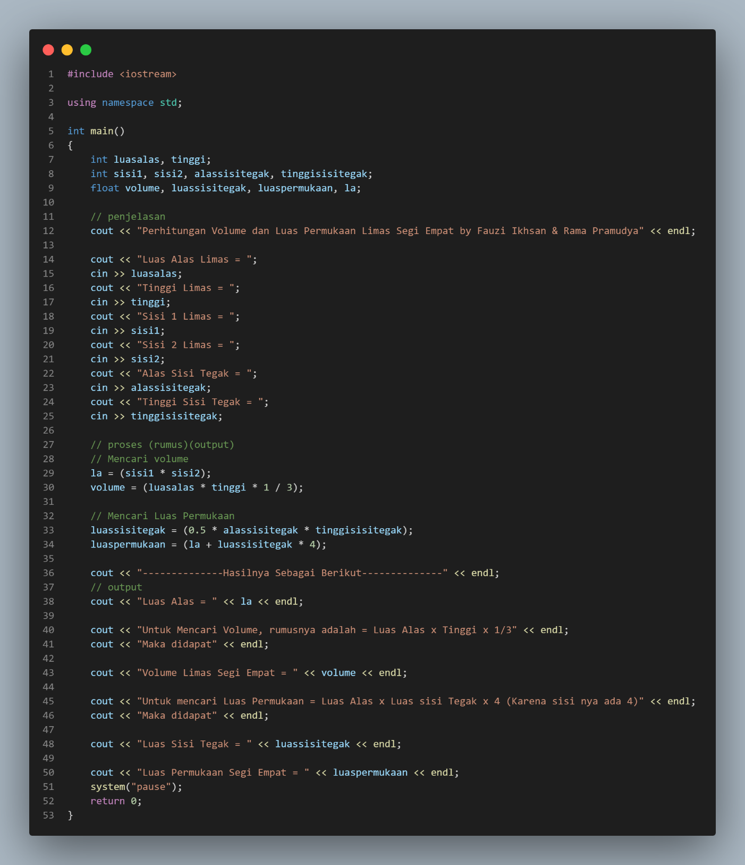

* **PENJELASAN SYNTAX**

**(BARIS 1)**

***#include <iostream>*** berfungsi untuk mengimpor fungsi-fungsi yang sudah didefinisikan pada *header file.*

**(BARIS 3)**

***using namespace std;*** berarti kita menuliskan perintah ‘c++, saya ingin gunakan semua yang ada dalam namespace std (standart), seperti cin, cout, endl, vector, string, pair, map, queue, deque, dll yang merupakan fitur standard pada library C++.’

**(BARIS 5)**

***int main()*** adalah fungsi utama dalam program. Fungsi ini akan dieksekusi pertama kali saat program dijalankan.

**(BARIS 7)**

***int luasalas, tinggi;*** saya mau membuat variabel ***luasalas*** dan ***tinggi*** menjadi tipe data int.

**(BARIS 8)**

***int sisi1, sisi2, alassisitegak, tinggisisitegak;*** saya mau membuat variabel ***sisi1, sisi2, alassisitegak, tinggisisitegak*** menjadi tipe data int.

**(BARIS 9)**

***float volume, luassisitegak, luaspermukaan, la;*** saya mau membuat variabel ***volume, luassisitegak, luaspermukaan, la*** dengan tipe data float.

**(BARIS 12)**

***cout << "Perhitungan Volume dan Luas Permukaan Limas Segi Empat by Fauzi Ikhsan & Rama Pramudya"*** berfungsi untuk menampilkan teks ke dalam terminal.

**<< endl;** berfungsi untuk mengakhiri baris dan memasukan baris baru.

**(BARIS 14)**

***cout << "Luas Alas Limas = ";*** berfungsi untuk menampilkan teks ke dalam terminal.

**(BARIS 15)**

***cin >> luasalas;*** berfungsi untuk menginput variable ***luasalas.***

**(BARIS 16)**

***cout << "Tinggi Limas = ";*** berfungsi untuk menampilkan teks ke dalam terminal.

**(BARIS 17)**

***cin >> tinggi;*** berfungsi untuk menginput variable ***tinggi***.

**(BARIS 18)**

***cout << "Sisi 1 Limas = ";*** berfungsi untuk menampilkan teks ke dalam terminal.

**(BARIS 19)**

***cin >> sisi1;*** berfungsi untuk menginput variable ***sisi1***.

**(BARIS 20)**

***cout << "Sisi 2 Limas = ";*** berfungsi untuk menampilkan teks ke dalam terminal.

**(BARIS 21)**

***cin >> sisi2;*** berfungsi untuk menginput variable ***sisi1***.

**(BARIS 22)**

***cout << "Alas Sisi Tegak = ";*** berfungsi untuk menampilkan teks ke dalam terminal.

**(BARIS 23)**

***cin >> alassisitegak;*** berfungsi untuk menginput variable ***alassisitegak***.

**(BARIS 24)**

***cout << "Tinggi Sisi Tegak = ";*** berfungsi untuk menampilkan teks ke dalam terminal.

**(BARIS 25)**

***cin >> tinggisisitegak;*** berfungsi untuk menginput variable ***tinggisisitegak***.

**(BARIS 29)**

***la = (sisi1 * sisi2);*** berfungsi untuk memanggil variable ***la*** kemudian diisi oleh rumus luas alas limas segi empat.

**(BARIS 30)**

***volume = (luasalas * tinggi * l / 3);*** berfungsi untuk memanggil variable ***volume*** kemudian diisi oleh rumus volume limas segi empat.

**(BARIS 33)**

***luassisitegak = (0.5 * alassisitegak * tinggisisitegak);*** berfungsi untuk memanggil variable ***luassisitegak*** kemudian diisi oleh rumus luas sisi tegak limas segi empat.

**(BARIS 34)**

***luaspermukaan = (la + luassisitegak * 4);*** berfungsi untuk memanggil variable ***luaspermukaan*** kemudian diisi oleh rumus luas permukaan limas segi empat.

**(BARIS 36)**

***cout << "--------------Hasilnya Sebagai Berikut--------------"*** berfungsi untuk menampilkan teks ke dalam terminal.

***<< endl;*** berfungsi untuk mengakhiri baris dan memasukan baris baru.

**(BARIS 38)**

***cout << "Luas Alas = "*** berfungsi untuk menampilkan teks ke dalam terminal.

***<< la*** berfungsi untuk memanggil variable ***la.***

***<< endl;*** berfungsi untuk mengakhiri baris dan memasukan baris baru.

**(BARIS 40)**

***cout << "Untuk Mencari Volume, rumusnya adalah = Luas Alas x Tinggi x 1/3"*** berfungsi untuk menampilkan teks ke dalam terminal.

***<< endl;*** berfungsi untuk mengakhiri baris dan memasukan baris baru.

**(BARIS 41)**

***cout << "Maka didapat"*** berfungsi untuk menampilkan teks ke dalam terminal.

***<< endl;*** berfungsi untuk mengakhiri baris dan memasukan baris baru.

**(BARIS 43)**

***cout << "Volume Limas Segi Empat = "*** berfungsi untuk menampilkan teks ke dalam terminal.

***<< volume*** berfungsi untuk memanggil variable ***volume.***

***<< endl;*** berfungsi untuk mengakhiri baris dan memasukan baris baru.

**(BARIS 45)**

***cout << "******Untuk mencari Luas Permukaan = Luas Alas x Luas sisi Tegak x 4 (Karena sisi nya ada 4)"*** berfungsi untuk menampilkan teks ke dalam terminal.

***<< endl;*** berfungsi untuk mengakhiri baris dan memasukan baris baru.

**(BARIS 46)**

***cout << "Maka didapat"*** berfungsi untuk menampilkan teks ke dalam terminal.

***<< endl;*** berfungsi untuk mengakhiri baris dan memasukan baris baru.

**(BARIS 48)**

***cout << "Luas Sisi Tegak = "*** berfungsi untuk menampilkan teks ke dalam terminal.

***<< luassisitegak*** berfungsi untuk memanggil variable ***luassisitegak..***

***<< endl;*** berfungsi untuk mengakhiri baris dan memasukan baris baru.

**(BARIS 50)**

***cout << "Luas Permukaan Segi Empat = "*** berfungsi untuk menampilkan teks ke dalam terminal.

***<< luaspermukaan*** berfungsi untuk memanggil variable ***luaspermukaan.***

***<< endl;*** berfungsi untuk mengakhiri baris dan memasukan baris baru.

**(BARIS 51)**

***system("pause");*** berfungsi untuk menunda terminal agar tetap terbuka sebelum program berakhir.

**(BARIS 52)**

***return 0;*** berfungsi untuk menutup program yang dijalankan di atas.

* **PEMBAGIAN TUGAS**
* Fauzi Ikhsan Fajar Muzaqi : membuat program syntax di tools vscode.dan

flowchart.

* Rama Pramudya Wibisana : membuat penjelasan syntax di word.